Серія віртуальних дослідів з теми «Комплексні сполуки»

1. Окиснення диамінокупрум (I) гідроксиду [Cu(NH₃)₂]OH киснем повітря
Конічну колбу на 300 см³ заповнюють на 2/3 об’єму води. Розчиняють у ній біля 0,5 г солі купруму(II)сульфату, ацетату або хлориду. Утворюється розчин блакитного кольору. Невеликими порціями додають до розчину концентрований амоніак. Спочатку утворюється блакитний осад купрум(П)гідроксиду Cu(OH)₂, який розчиняється у надлишку амоніаку з утворенням тетраамінокупрум(ІІ)гідроксиду синьо-фіолетового кольору.

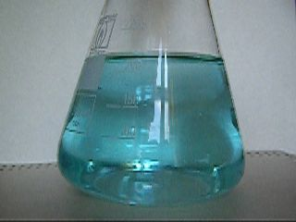 | 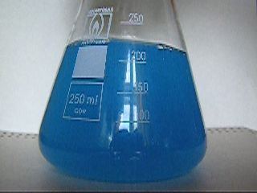 | 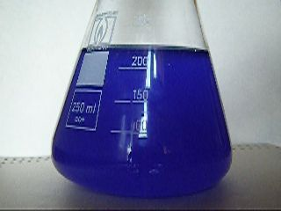
1 - розчин купрум(П) ацетату | 2 - при дії амоніаку утворюється блакитний осад купрум(П)гідроксиду | 3 – у надлишку амоніаку купрум (П) гідроксид розчиняється з утворенням амоніачного комплексу купруму(П)

Реакція розчину купрум(П)сульфату (купрум(П) ацетату – (СНзСОО)₂Си) з амоніаком:
CuSO₄ + 2NH₃ +2H₂O = Cu(OH)₂ + (NH₄)₂SO₄
Cu(OH)₂ + 4NH₃ = [Cu(NH₃)₄](OH)₂

Після повного розчинення осаду до розчину приливають ще небагато амоніаку (виконайте завдання 1).
Далі додають у колбу шматочки зачищеного мідного дроту або ошурки, так, щоб вона цілком вкрила дно колби. Після цього доливають небагато води так, щоб вільний об’єм у колбі залишився 20-30 см³ і герметично закривають її пробкою.
Залишають колбу, перемішуючи її вміст по декілька разів на добу (стежать, щоб при цьому пробка не відкривалась). Поступово синій розчин починає блідніти і з часом знебарвлюється. Швидкість цього процесу залежить від таким умов, як температура, кількість солі Купруму, яку взято для експерименту, частоти перемішування. У нашому випадку для повного знебарвлення розчину знадобилось 2,5 тижні.
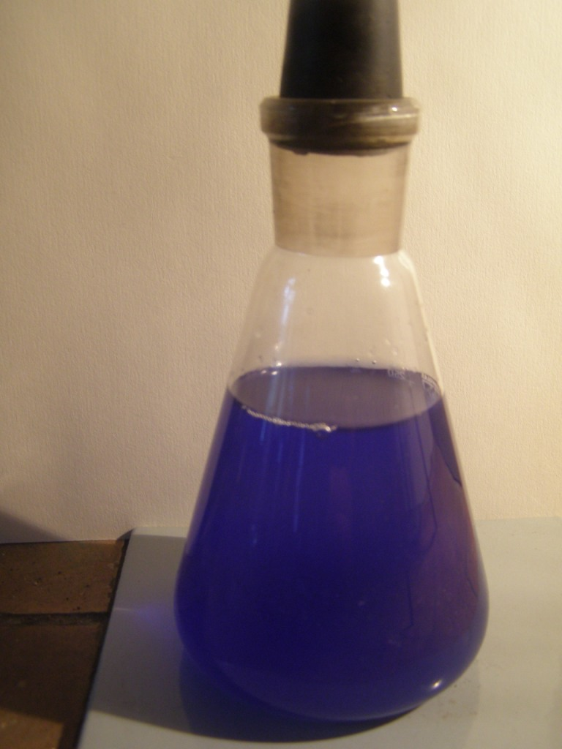 | 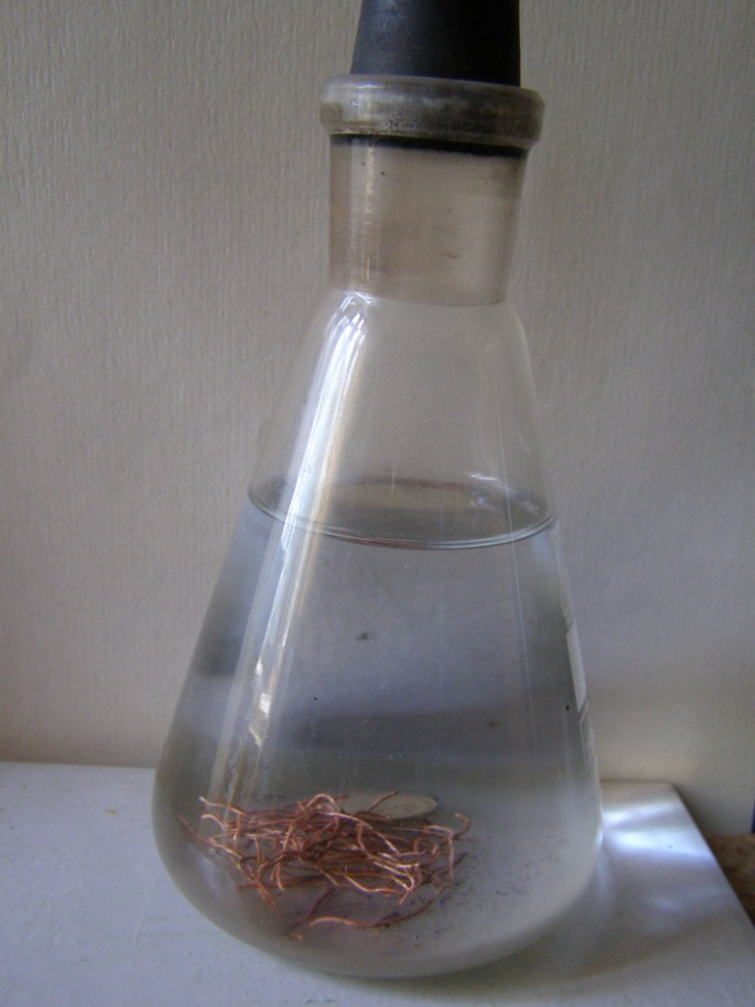
Розчин [Cu(NH₃)₄](OH)₂ у колбі з металевою міддю одразу ж після приготування | Розчин [Cu(NH₃)₂](OH) у колбі з металевою міддю після витримування протягом 2 тижнів

Хімізм цього процесу полягає у наступному. При взаємодії міді з амоніачним комплексом Cu(II) утворюється безбарвний амоніачний комплекс одновалентного Купруму. Як результат забарвлення розчину зникає:
[Cu(NH₃)₄](OH)₂ + Cu = 2[Cu(NH₃)₂](OH)
Розміщують колбу на білому тлі, а поруч стакан. Спостерігають закриту колбу з безбарвним розчином. Відкривають колбу і повільно переливають розчин у стакан. Від контакту з повітрям безбарвна рідина стає злегка синьою. Якщо вміст стакану перемішати або продути крізь нього повітря за допомогою піпетки, забарвлення розчину посилиться, доки розчин не набуде інтенсивно-синього забарвлення. Зазначимо, що розчин посиніє і без стороннього втручання, але цей процес буде тривати довше, оскільки для дифузії кисню у розчин знадобиться певний час.
Амоніачний комплекс одновалентного Купруму легко окиснюється киснем повітря до синього амоніачного комплексу двохвалентного Купруму:
4[Cu(NH₃)₂](OH) + 2H₂O + O₂ + 8NH₃ = 4[Cu(NH₃)₄](OH)₂
(виконайте завдання 2)

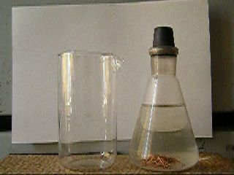 | 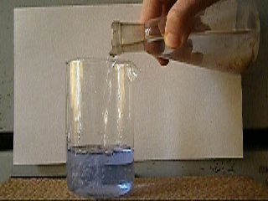 | 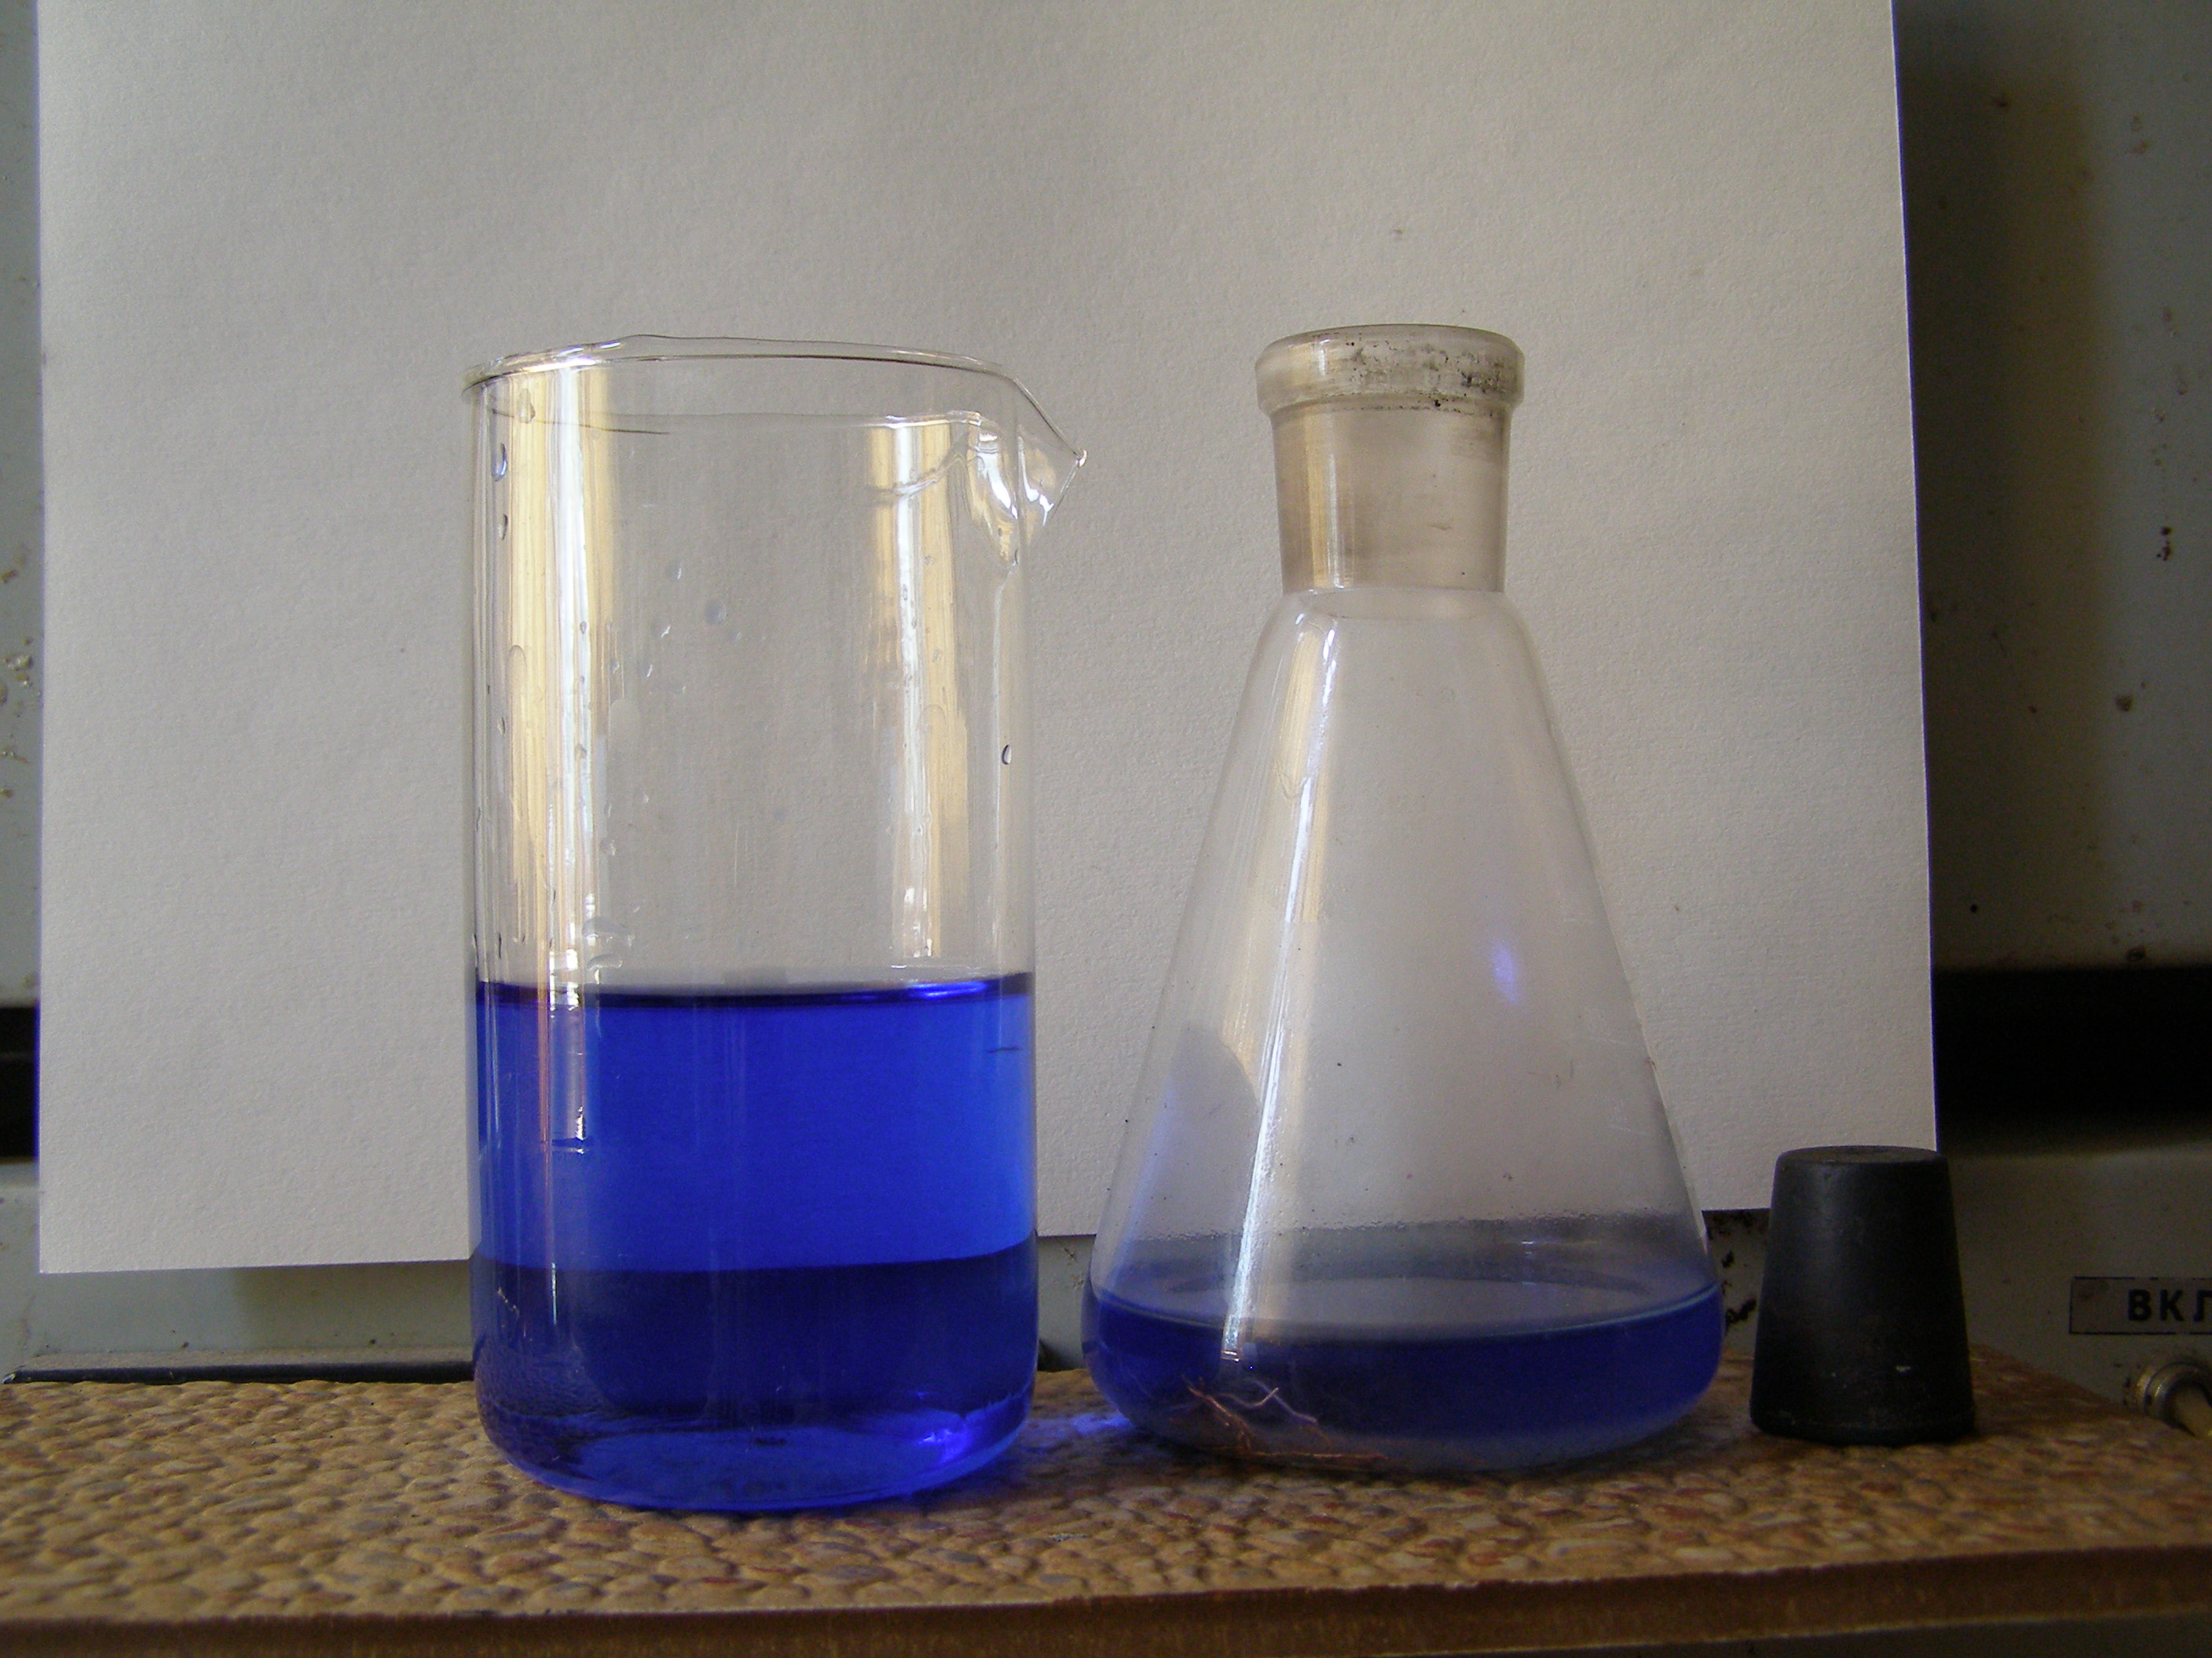
Окиснення диамонійкупруму(I)гідроксиду [Cu(NH₃)₂](OH)
киснем повітря під час переливання розчину

На завершення переливають розчин зі стакану у колбу і закривають її пробкою. За відсутності повітря мідь поступово відновить амоніакат Cu(II) до безбарвного амоніакату Cu(I), і дослід можна повторити знову. Швидкість реакції можна збільшити.
В колбу наливають розчин [Cu(NH₃)₄](OH)₂ - приблизно на половину об’єму. До рідини невеликими порціями додають розчин аскорбінової кислоти - до повного знебарвлення. У даному випадку роль відновника відіграє не металічна мідь, а аскорбінова кислота, з тією лише різницею, що в останньому випадку реакція відбувається швидко. При цьому утворюється безбарвний [Cu(NH₃)₂](OH)
Закривають колбу пробкою і струшують - вміст знову синіє. При цьому амоніакат одновалентного купруму окиснюється киснем повітря до амоніакату двовалентного Купруму. Але якщо в колбі ще залишається надлишок аскорбінової кислоти, дуже скоро відбувається зворотний перехід – вміст без видимих, на певний погляд, причин знову знебарвлюється. Такий експеримент можна повторювати декілька разів. Іноді при стоянні на повітрі верхня частина розчину стає синьою, а основна маса залишається безбарвною (завдання 3).
Методичні вказівки:
1) запропонуйте рівняння реакції купрум(П)ацетату з амоніаком у повному і йонному вигляді для добування купрум(П)гідроксиду і комплексної сполуки Купрум (П).
2) розрахуйте ступені окиснення атомів Купруму у сполуках, що є учасниками процесу, координаційні числа Купруму(П) і Купруму(І) у комплексах. Чи можна ці сполуки віднести до координаційних? За допомогою яких реакцій можна добувати комплексні сполуки?
3) яку функцію виконує аскорбінова кислота у цій реакції? Чому в останньому випадку вміст колби може змінити забарвлення без видимих, на певний погляд, причин?
4) поясніть, чому для позначення мідного купоросу рекомендують записувати його формульну одиницю у вигляді [CuSO₄ 4 H₂O] H₂O. Для цього розгляньте можливість утворення комплексоутворювачем Си²⁺ хімічних зв’язків з лігандами – молекулами води на основі електронної будови атому та йону Купруму. Чому для структурної частинки речовини мідного купоросу доцільно вживати поняття «формульна одиниця», а не молекула?

